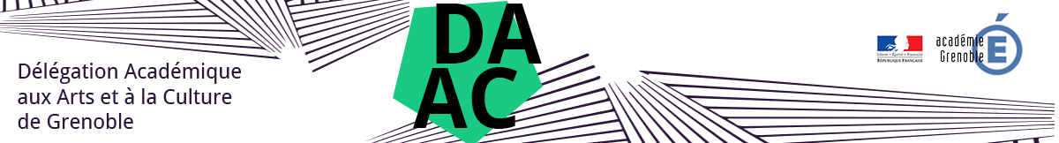

Bulletin DAAC-EMI du Premier Degré

**Septembre 2021**

---

**Editorial**

Le Bulletin DAAC-EMI est de retour pour sa seconde saison !

Nous espérons que vous avez effectué une bonne rentrée et nous vous souhaitons une bonne année scolaire. Que celle-ci soit riche en projets variés et pourquoi pas en lien avec l'Education aux Médias et à l'Information.

Ce Bulletin est là pour vous aider à les mettre en place : vous trouverez dans ce numéro les aides que constituent les Professeurs-Relais en EMI, un dossier sur la réalisation d'un journal de classe et des ressources diverses.

***Pour l'équipe de la DAAC,***

***Nicolas Gresse, Professeur relais EMI***

**Dans ce numéro...**

**L'actualité :**

+La rentrée, des projets en EMI

**Le dossier :**

+Réaliser un journal avec sa classe

**Des ressources, des outils, des infos :**

+La Brochure EMI éditée par le CLEMI

+Les ressources vidéos du CLEMI

+Un appel à contribution.

La rentrée, des projets en EMI

Dans chaque département de l'Académie de Grenoble, les **professeurs-relais pour l'Education aux Médias et à l'Information** ont pour mission d'accompagner les enseignants à élaborer des projets dans leur classe ou dans leur école en lien avec l'Education aux Médias et à l'Information.

Leur mission s'accomplit en lien avec le [*CLEMI*](http://www.clemi.org/fr/) (Centre de Liaison de l'enseignement et des médias d'information) et [*la Délégation Académique à l’Action Culturelle.*](http://www.ac-grenoble.fr/action.culturelle/blogWP/le-clemi-grenoble/)

Cet accompagnement peut être envisagé :

+ pour élaborer un cycle de séances avec sa classe sur l'EMI

+ pour vous proposer des activités à réaliser dans le cadre de la Semaine de la Presse et des Médias (mars 2022)

+ pour créer au sein de votre classe ou dans votre école un journal ou une Webradio

+ pour sensibiliser les parents d'élèves à la gestion des écrans

+ pour rechercher des partenaires susceptibles d'intervenir dans vos classes (journalistes, animateurs radios, reporters...)

+ pour répondre à toute question sur cette thématique.

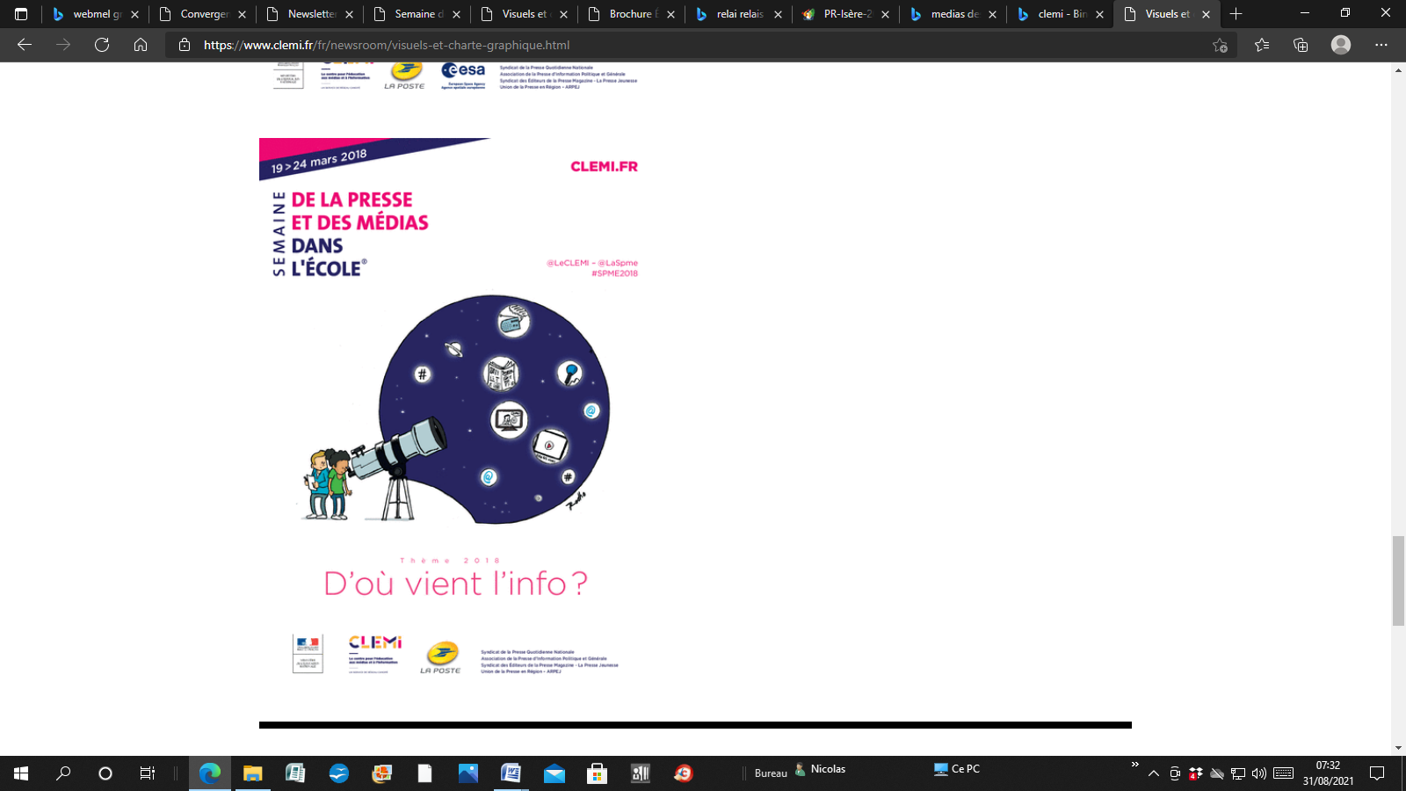

Vous pouvez également nous contacter si vous souhaitez valoriser vos actions, vos expériences et vos projets réalisés dans le cadre de l'EMI afin que le CLEMI et la DAAC puissent les diffuser et les faire connaître.

Pour connaître et contacter le professeur-relais de votre département,[***c'est >> ICI***](http://www.ac-grenoble.fr/arts-culture/?page_id=12125) !

*Illustration affiche Mediatiks 2018*

[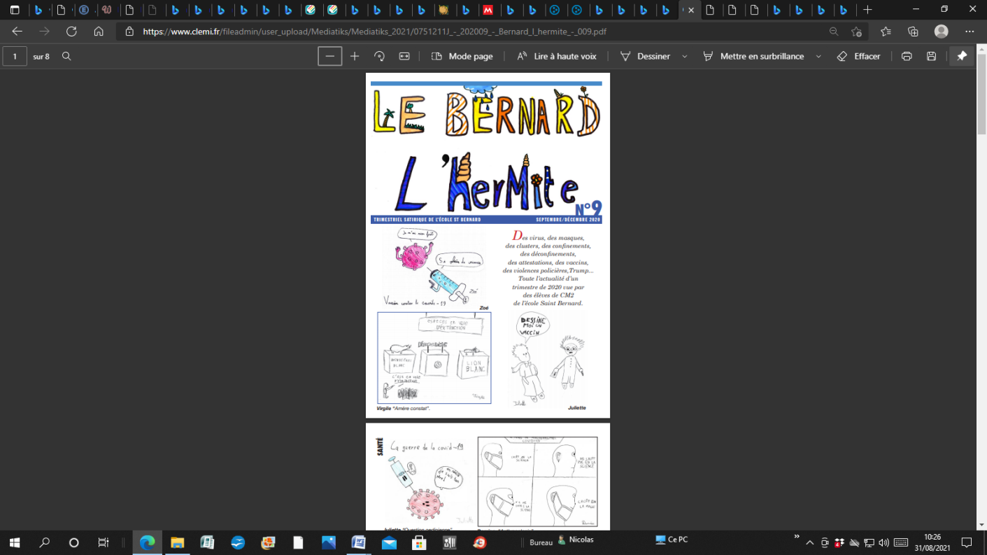](https://www.clemi.fr/fr/mediatiks/mediatiks2021.html) Le dossier : Réaliser un journal avec sa classe

L'élaboration d'un journal de classe avec ses élèves est un projet qui peut être ponctuel avec l'élaboration d'un numéro ou de plusieurs numéros périodiques.

**- Les intérêts d'un tel projet sont riches et nombreux**

-favoriser et développer la production d'écrits au sein de la classe

-valoriser la production de ces écrits : écrire pour être lu

-éduquer à la citoyenneté en fédérant les élèves autour d'un projet commun

-éveiller la curiosité et encourager la créativité

-développer l'autonomie et encourager la liberté d'expression

-développer des compétences rédactionnelles et numériques *Une du journal Lauréat Mediatiks*

[*Et si on faisait un journal ? - Éducation aux Médias et à l'information (ac-versailles.fr)*](http://www.education-aux-medias.ac-versailles.fr/?et-si-on-faisait-un-journal&ariane=96)

- Les étapes pour mener ce projet

-**découvrir les caractéristiques d'un journal** : repérage des différentes rubriques, étude de la mise en page, analyse de la Une...

-**définir les particularités du journal à** **réaliser** : élaboration d'une Une (titre, slogan, mise en page...), détermination des rubriques de ce journal, de sa périodicité, de son mode de diffusion...

-**rédiger les écrits** avec répartition des rôles dans la classe pour alimenter chacune des rubriques du journal : les écrits peuvent être réalisés pour le journal mais toutes productions de classe peuvent également l'intégrer !

-**choisir les écrits** par un comité de rédaction composé d'élèves et de l'enseignant

-**taper les écrits** corrigés sur l'ordinateur

-**mettre en page le journal** par l'enseignant ou par un groupe d'élèves encadré par l'enseignant.

**- Des outils pour aider à la réalisation d'un journal de classe**

**-**de nombreuses ressources, proposées par le CLEMI de Versailles, pour aider à l'élaboration d'un journal scolaire

[*Journal Scolaire - Éducation aux Médias et à l'information (ac-versailles.fr)*](http://www.education-aux-medias.ac-versailles.fr/?-journal-scolaire-)

-des séquences et des outils pour étudier les journaux et créer un journal de classe

[*Créer un journal scolaire - clemi_versailles | Pearltrees*](http://www.pearltrees.com/clemi_versailles/creer-un-journal-scolaire/id32790695)

-des fiches thématiques, proposées par l'association "Jets d'encre"

[*Kit-créer-son-journal-papier_Jetsdencre.pdf*](http://www.jetsdencre.asso.fr/wp-content/uploads/2019/08/Kit-cr%C3%A9er-son-journal-papier_Jetsdencre.pdf)

-une synthèse de l'intérêt et des étapes pour réaliser un journal, proposé par la Maif

[*Réalisation d'un journal scolaire - MAIF*](https://www.maif.fr/associationsetcollectivites/etablissements-enseignement/guides-communication/journal-scolaire.html)

- Des journaux à destination des enfants pour étudier comment un journal est construit

-"Le Dauphiné libéré des enfants", bimensuel gratuit est distribué dans toutes les écoles élémentaires de notre Académie, avec sur le site des questionnaires pour savoir si le journal a été bien lu.

[*Le dauphiné libéré des enfants (ledauphine.com)*](http://www.ledauphinedesenfants.ledauphine.com/)

Le site de l'Education Artistique et Culturelle en Isère propose des fiches pédagogiques pour décrypter en classe des photos proposées par "Le Dauphiné Libéré des Enfants".

[*Analyse photo DLE Education Artistique et Culturelle Isère*](https://education-artistique-et-culturelle-38.web.ac-grenoble.fr/article/dauphine-libere-des-enfants-analyse-photo)

-"Le petit quotidien" pour les 6-10 ans et "Mon quotidien" pour les 10-13 ans, les abonnements sont payants mais en début d'année des séries d'exemplaires gratuits sont livrés dans les écoles élémentaires.

[*Mon Quotidien et Le Petit Quotidien(Playbac presse)*](https://www.playbacpresse.fr/abonnements-mon-quotidien?msclkid=1a02547599a913c09eab355875389b7a&utm_source=bing&utm_medium=cpc&utm_campaign=Campagne%C2%A0MQ&utm_term=mon%20quotidien%20journal&utm_content=Groupe%20d%27annonces%20brand%C3%A9%20-%20Mon%20Quotidien)

-"Un jour, une actu" à partir de 8 ans, avec un abonnement payant, mais des numéros sont parfois envoyés dans les écoles à la rentrée.

[*1JOUR1ACTU : magazine d’actualités (milan-jeunesse)*](https://milan-jeunesse.com/abonnement-1jour-1actu.html?msclkid=bee1790550db1b532a951828be671fa9&utm_source=bing&utm_medium=cpc&utm_campaign=SRC%2FTITRES%20-%201%20jour%201%20actu&utm_term=un%20jour%20une%20actu&utm_content=Mag%20name%20variation)

-Le "JDE" (Le journal des enfants) dont les numéros peuvent être téléchargés gratuitement sur leur site.

[*Le journal des enfants, l'actu pour les 8-12 ans (jde.fr)*](https://www.jde.fr/)

- Des outils pour rédiger et mettre en page le journal

-Les journaux peuvent être réalisées avec Open Office, Word ou Publisher.

-Des logiciels gratuits existent également : "Fais ton journal", "Scribus" ou "Canva".

Les journaux réalisés dans les classes et les écoles pourront participer en mars au concours [*MEDIATIKS*](https://www.clemi.fr/fr/mediatiks.html), organisé par le CLEMI ! Un concours qui permettra de valoriser votre futur journal !

Des ressources, des informations et des outils

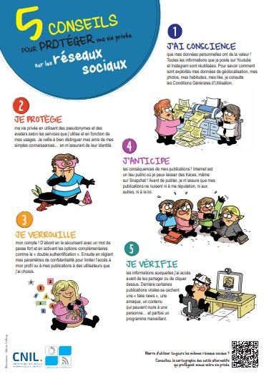

* **La brochure "Éducation aux médias et à l’information" édition 2021-2022**

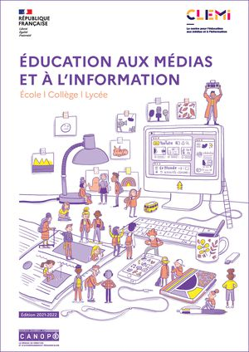

L’édition 2021-2022 de la brochure "Éducation aux médias et à l’information" s'est enrichie de nouvelles fiches pédagogiques pour mener des activités en classe.

 Organisée en 5 parties, cette brochure propose :

-  **Des informations pratiques** (socle commun, textes réglementaires...) et les dispositifs du CLEMI (Semaine de la presse et des médias dans l'école, Concours Médiatiks, #ZéroCliché, Classe investigation...).

- **Un focus Déclic' Critique**, qui présente des exemples d'ateliers proposés en classe par le CLEMI et explique comment utiliser ces séquences pour développer l'esprit critique des élèves.

- Une partie consacrée aux **médias scolaires**, à la fois pour encourager cette pratique mais aussi mieux la valoriser.

- **Des ressources pour le 1er degré**, avec deux nouvelles fiches pédagogiques organisées en séquence sur le dessin de presse et la liberté d'expression. Et comme chaque année des ressources nécessaires pour découvrir la presse, vérifier les images sur internet ou encore analyser un journal télévisé.

- **Des ressources pour le 2nd degré** autour de la liberté d'expression et son expérimentation en classe, ainsi que sur la question du complotisme et autres sujets.

[*CLEMI_Brochure2021.pdf*](https://www.clemi.fr/fileadmin/user_upload/Brochures/EMI2021/CLEMI_Brochure2021.pdf)

* Les ressources vidéos du CLEMI

Le CLEMI propose diverses ressources vidéos, utilisables avec sa classe :

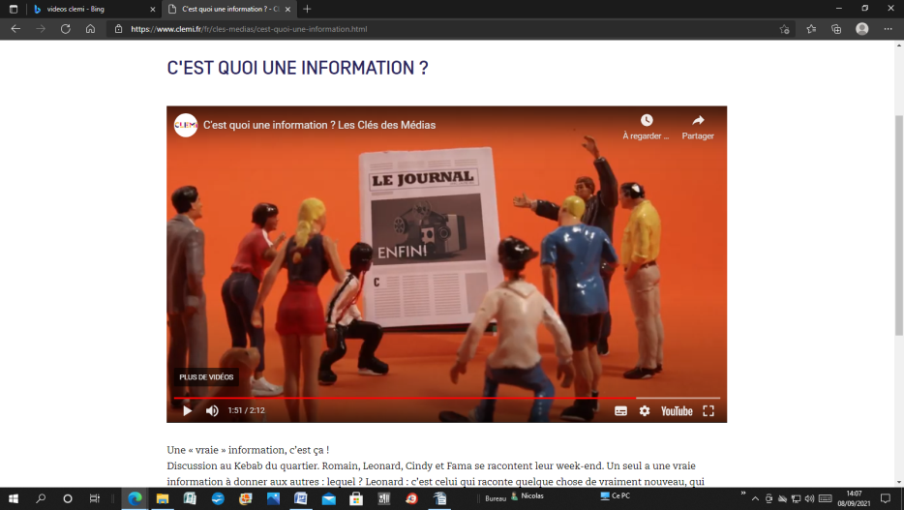**- Les ateliers Declic'Critique :** ces ateliers vidéos visent à apprendre aux élèves à décoder les médias et l’information.  Chaque atelier dure environ 1h et sensibilise les élèves aux problématiques du numérique.

**- Trois regards pour voir** **:** cette série de 15 courtes vidéos en ligne (moins de 3 minutes chacune) est dédiée à la photo de presse.  Dans chaque vidéo, un cliché de presse provenant de l’AFP est décodé et commenté à travers le regard de professionnels de l’image.

**- Les clés des Médias :** 25 vidéos animées répondent de manière claire et souvent drôle à des problématiques en lien avec les médias. "C'est quoi la rumeur ?", "C'est quoi une information ?", "A quoi sert la caricature ?" ...

[*Les ressources vidéos - CLEMI*](https://www.clemi.fr/fr/ressources/nos-ressources-videos.html)

* Le site de la DAAC

La DAAC propose des ressources, des informations, des productions sur **sa page consacrée à l'EMI**.

[*Site de la DAAC*](http://www.ac-grenoble.fr/arts-culture/)

Contribution

Si vous êtes intéressés pour partager votre travail (photos, productions d'élèves, commentaires personnels), de ce début d'année ou de l'année dernière, votre contribution est la bienvenue ! Vous pouvez l'envoyer à l'adresse suivante : [***nicolas.gresse@ac-grenoble.fr***](mailto:nicolas.gresse@ac-grenoble.fr)

Avec tous nos remerciements par avance.

---

**Contact Professeur(s) Relais EMI dans votre département** [***c'est aussi >> ICI***](http://www.ac-grenoble.fr/arts-culture/?page_id=12125)

---

Le Bulletin de l'EMI-DAAC premier degré est une publication de la DAAC.

Directeur de publication : Alexandre Winkler, IA-IPR, délégué académique aux Arts et à la Culture.

DAAC, 11 avenue du Général Champon, 38031 Grenoble Cedex • 04 76 74 74 57 contact : [ce.daac@ac-grenoble.fr](mailto:ce.daac@ac-grenoble.fr)